Многие птицы улетают от нас на зиму в тёплые края. Некоторые птицы, остающиеся у нас, гибнут во время морозов и снегопадов.
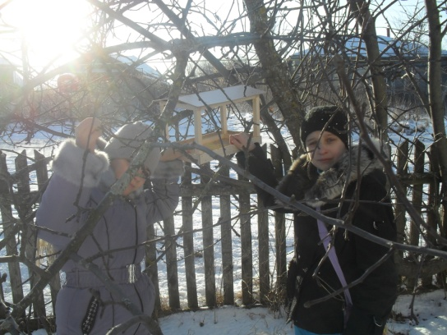
Человек может помочь птицам пережить стужу, а значит, сохранить их численность. Мы задали себе вопрос: всё ли знаем о птицах, которые остаются зимовать в нашем крае? А может быть, птицы улетают на юг не потому, что становится холодно? Ведь за счет температуры своего тела они могут выдерживать сильные морозы. Отлёт большинства птиц связан с отсутствием необходимого количества корма.
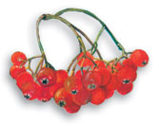

Чем кормить птиц зимой
Даже в зимнее время каждый вид птиц питается определенным типом корма. От того, что вы насыплете в кормушку, будет зависеть , какие птички прилетят к вам в гости.
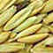 |  | Пшено, просо, овес, пшеница  Излюбленным кормом некоторых птиц являются семена различных растений, особенно злаков. Насыпав в кормушку пшено или овес, вы привлечете к ней воробьев, щеглов, зеленушек и других зерноядных птиц. Не стоит забывать, что голуби также с удовольствием склевывают любые зерна.
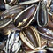 |  | Семена подсолнечника  Наиболее универсальный корм для зимующих птиц. Его могут поедать как различные зерноядные птицы, так и синицы, поползни, дятлы и т.д. Большое количество растительных жиров внутри семян подсолнечника делает их важным источником энергии в условиях зимних холодов.
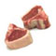 |  | Сало, мясо  Эти продукты так же можно использовать для зимней подкормки птиц. Их очень любят синицы, поползни и некоторые другие виды птиц. Но стоит помнить, что птицам можно предлагать только несоленое сало или мясо. Как правило, кусочки сала нанизываются на бечевку, которая вешается на ветвях деревьев или кустарников. Подкормку из сала или мяса нужно размещать таким образом, чтобы она не досталась воронам, сорокам, галкам, а также кошкам и собакам.
Сушеная рябина и боярышник
Ягоды рябины и боярышника привлекают самых красивых зимних обитателей Москвы — снегирей и свиристелей. Плоды нужно заготовить и высушить заранее, с осени
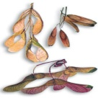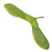 |  | Семена клена и ясеня  Различные виды кленов и ясеней — одни из самых обычных деревьев зеленых насаждений. Семена этих деревьев носят название крылатки. Большая их часть облетает с деревьев осенью и становятся недоступными для птиц. Крылатки собирают осенью и вывешивают на кормушки. Их любят поедать снегири, свиристели и некоторые другие посетители птичьих столовых.
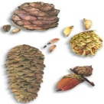 |  | Шишки, желуди, орехи  Шишки служат основой зимнего рациона дятлов и клестов. Сойки с осени делают запасы желудей, пряча их в укромных местах. Зимой припрятанное пропитание служит хорошим подспорьем. Заготовив с осени шишки, орехи и желуди, вы можете привлечь на свою кормушку не только дятлов и соек, но и белок.  Заботьтесь о птицах!
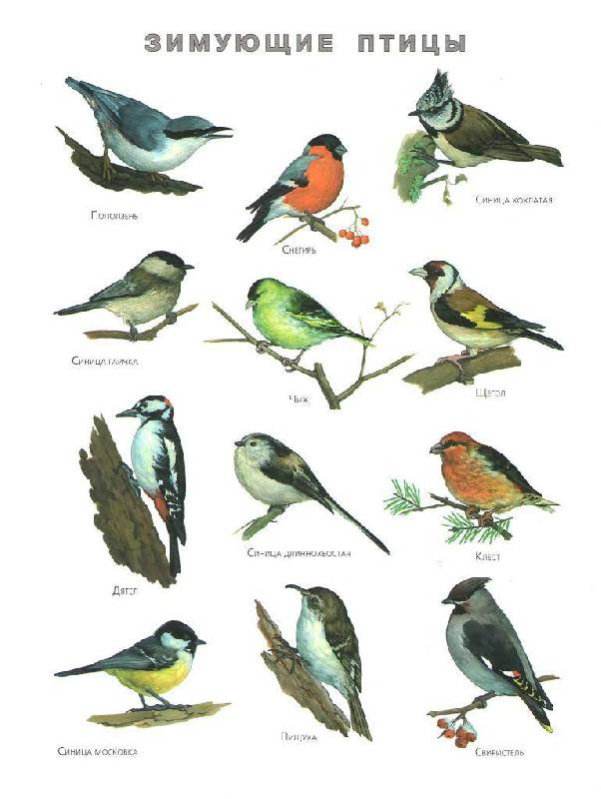
Народные приметы:

1. Если сороки и вороны зимой садятся на верхушки деревьев – будет мороз.
2. Летом ласточки и стрижи летают над самой землёй – будет дождь.
3. Соловей поет всю ночь – к ясной солнечной погоде.
4. Воробьи дружно расчирикались – к оттепели.
5. Дикие гуси летят на юг - зима на дворе.
6. Осенью птицы летят на юг низко – к холодной зиме; высоко – к тёплой осени.

Виды кормушек для
птиц

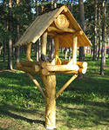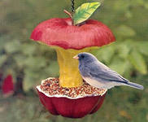
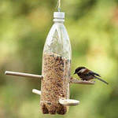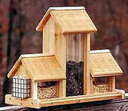

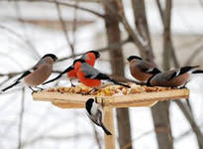
Учащиеся 7 класса МБОУ Стёксовской СОШ

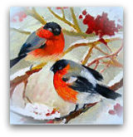

Приносите на кормушку
Вы для маленьких пичужек
Семечки, крупу, орехи...
Птичкам в зиму не до смеха!
Под кормушку дам я шляпу.
Вот она! Не надо плакать!
Будет целый стол для птиц:
Для воробушков, синиц,
Для ворон и снегирей...
Прилетайте поскорей!
Чтобы пташкам Новый год
Был сегодня без хлопот!

